- Wykaz robót wraz z zakupem materiałów i wyposażenia.
Lp. | Nazwa | Szacunkowa ilość
1 | 2 | 3
1 | ROBOTY BUDOWLANE
A | Modernizacja łazienek w części B w Zespole Szkół Licealnychim. Bolesława Chrobrego w Leżajsku | 6 łazienek
 | ŁAZIENKA DZIEWCZĄT PARTER/PIĘTRO
1.1 | Posadzki płytkowe układane na zaprawie klejowej 60x60 zgodnie z wizualizacją | ≈34,56 m²
1.2 | Licowanie ścian płytkami 25x 70 na zaprawie klejowej zgodnie z wizualizacją | ≈94,80 m2
1.3 | Licowanie ścian mozaiką 30x30 układane na klej zgodnie z wizualizacją | 12szt.
1.4 | Montaż sufitów podwieszanych jednowarstwowych na stelażu metalowym | ≈33,58 m²
1.5 | Szpachlowanie, malowanie ścian | ≈38m²
1.6 | Montaż luster o wymiarach  200 x 80 | ≈6,40 m²
1.7 | Montaż WC podwieszanych | 6 szt.
1.8 | Montaż ścianek sanitarnych WCz płyty PDF | 2 szt.
1.9 | Montaż blatów i umywalek nadblatowych | 8 szt.
1.10 | Montaż grzejników białych | 2 szt.
1.11 | Montaż oświetlenia sufitowego | 8 szt.
1.12 | Montaż suszarek kieszeniowych | 4 szt.
1.13 | Montaż baterii umywalkowych | 8 szt.
1.14 | Zamontowanie pozostałego wyposażenia łazienek, uchwyty na mydło, papier, uchwyty dla osób niepełnosprawnych. | 15 szt.
1.15 | Montaż drzwi drewnianych o wymiarach 90x200 zgodnie ze specyfikacją | 1 szt.
 | ŁAZIENKA CHŁOPCÓW PARTER/PIĘTRO
2.1 | Posadzki płytkowe układane na zaprawie klejowej 60x60 zgodnie z wizualizacją | ≈33,12 m²
2.2 | Licowanie ścian płytkami 25x 70 na zaprawie klejowej zgodnie z wizualizacją | ≈96,38 m²
2.3 | Licowanie ścian mozaiką 30x30 układane na klej zgodnie z wizualizacją | 12szt.
2.4 | Montaż sufitów podwieszanych jednowarstwowych na stelażu metalowym | ≈33,58 m²
2.5 | Szpachlowanie, malowanie ścian | ≈38m²
2.6 | Montaż luster o wymiarach  150 x 80 | ≈4,80 m²
2.7 | Montaż WC podwieszanych | 6 szt.
2.8 | Montaż ścianek sanitarnych WCz płyty PDF | 2 szt.
2.9 | Montaż blatów i umywalek nadblatowych | 8 szt.
2.10 | Montaż baterii umywalkowych | 8 szt.
2.11 | Montaż pisuarów automatycznych | 4 szt.
2.12 | Montaż grzejników białych | 2 szt.
2.13 | Montaż oświetlenia sufitowego | 8 szt.
2.14 | Montaż suszarek kieszeniowych | 4 szt.
2.15 | Montaż drzwi drewnianych o wymiarach 90x200 zgodnie ze specyfikacją | 1 szt.
2.16 | Zamontowanie pozostałego wyposażenia łazienek, uchwyty na mydło, papier, uchwyty dla osób niepełnosprawnych. | 15 szt.
3 | ŁAZIENKA NAUCZYCIELI PARTER/PIĘTRO
3.1 | Posadzki płytkowe układane na zaprawie klejowej 80x80 zgodnie z wizualizacją | ≈72,5 m²
3.2 | Licowanie ścian płytkami 80x80 na zaprawie klejowe zgodnie z wizualizacją | ≈61,94 m²
3.3 | Licowanie ścian płytkami 40x 120 na zaprawie klejowej zgodnie z wizualizacją | ≈14,4 m²
3.4 | Montaż sufitów podwieszanych jednowarstwowych na stelażu metalowym | ≈11m²
3.5 | Montaż luster LED o wymiarach fi 100 ( barwa światła ciepła) | 2szt.
3.6 | Montaż WC podwieszanych | 2 szt.
3.7 | Montaż umywalek meblowych wraz z szafką podwieszaną | 2 szt.
3.8 | Montaż baterii umywalkowych | 2 szt.
3.9 | Montaż grzejników biały/czarny mat | 2 szt.
3.10 | Montaż oświetlenia sufitowego | 4 szt.
3.11 | Montaż drzwi drewnianych wymiarach 90x200 zgodnie ze specyfikacją | 3 szt.
3.12 | Zamontowanie pozostałego wyposażenia łazienek, uchwyty na papier. | 4 szt.

2.Specyfikacja 5 szt. drzwi drewnianych wewnętrznych
Skrzydło (wersja bezprzylgowa):
- Wykonanie z klejonki wielowarstwowej z wyselekcjonowanego drewna sosnowego
- Wierzchnia warstwa drzwi okleinowana obłogiem sosnowym o grubości 2mm
- Grubość skrzydła 43mm
- Elementy skrzydła łączone klejem w klasie D-4
- Barwione bejcami akrylowymi z filtrem UV
- Lakierowane lakierem poliakrylowym o dużej odporności na ścieranie (system trójwarstwowy)
- Dostosować kolor i wzór nowych drzwi do już istniejących
Okucia skrzydła:
- Zamek zapadkowy o podwyższonej odporności mechanicznej wykorzystywany do drzwi montowanych w obiektach publicznych
- Zawiasy ze stali nierdzewnej, łożyskowane – 4szt
- Klamka ze stali nierdzewnej (wersja bezpieczna) kl. III
- Wkładki atestowane
- Okucia ze stali nierdzewnej od dołu drzwi wysokość 15 cm oraz wokół klamek, zabezpieczenie przed zniszczeniem (blacha INOX lub równoważna o grubości 1, 5 mm)
Ościeżnica:
- Drewniana, wykonana z klejonki wielowarstwowej
- Grubość 43mm; szerokość uzależniona od grubości ścian
- Opaski regulowane dwustronne
- Uszczelki wygłuszające

- Wizualizacja poglądowa łazienek

ŁAZIENKA DZIEWCZĄT PARTER/PIĘTRO
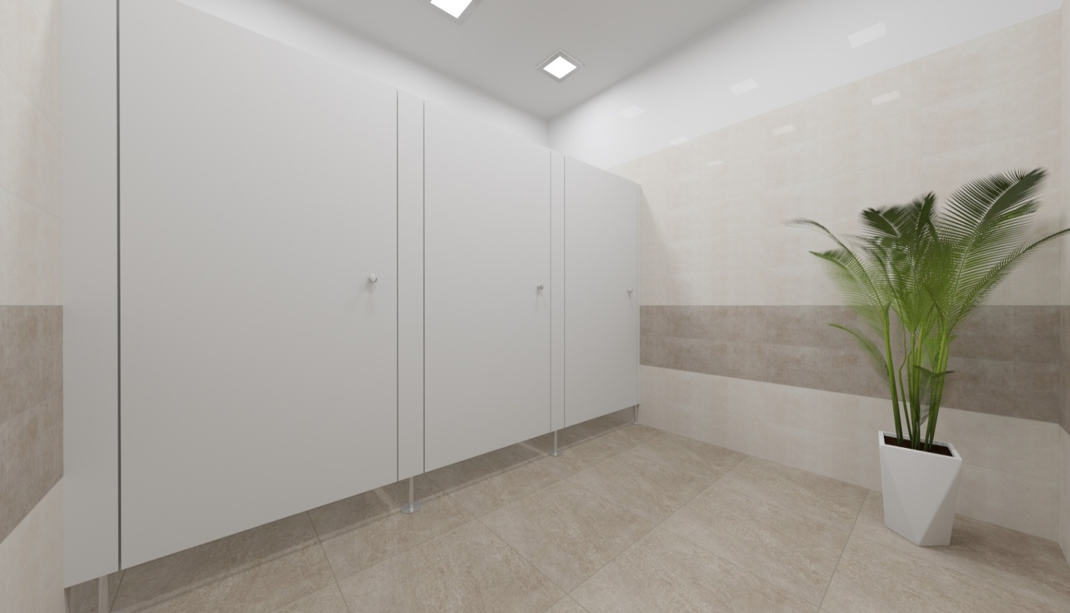

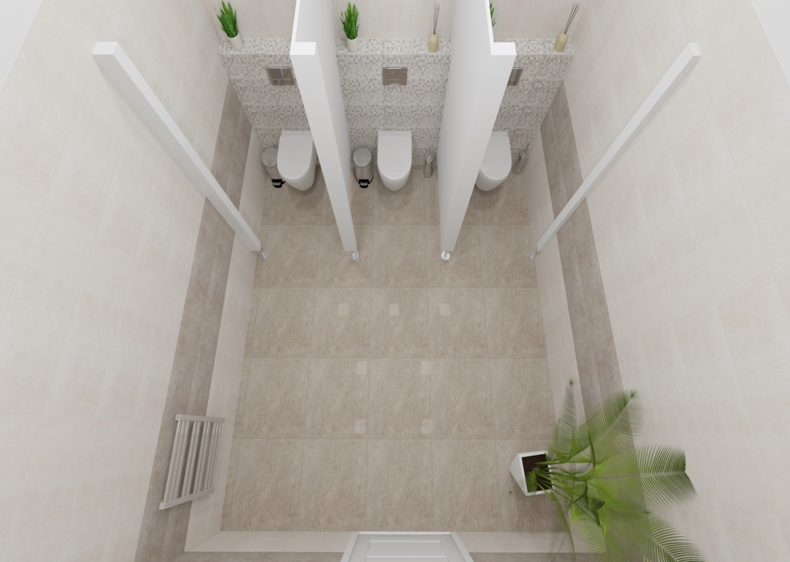
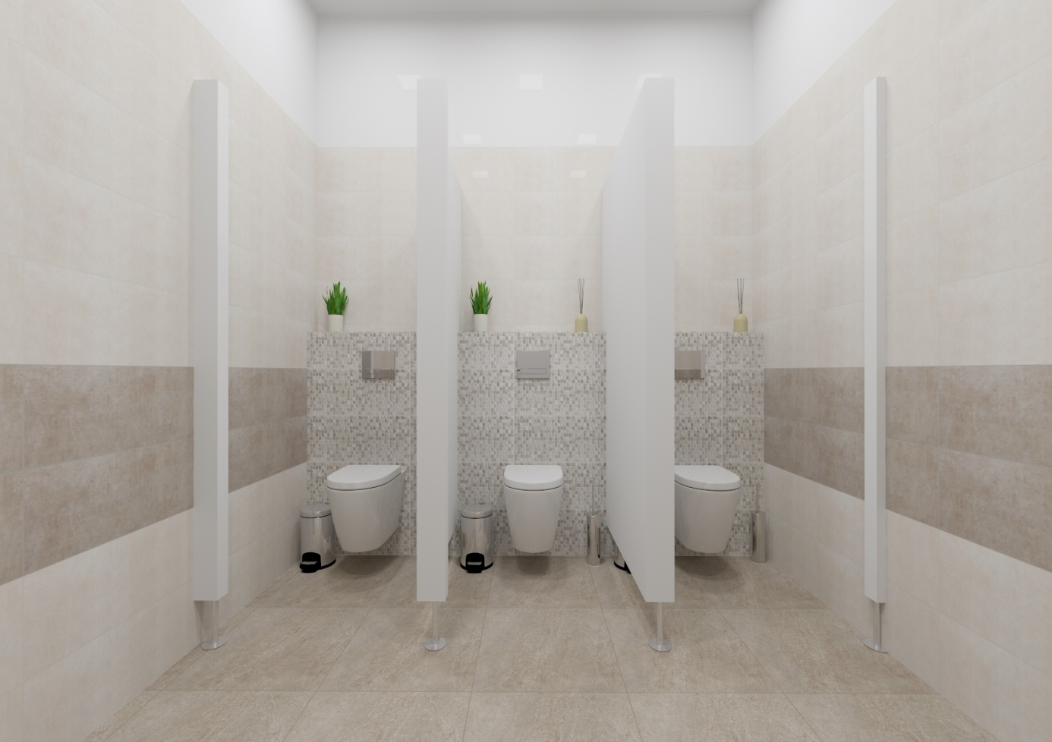

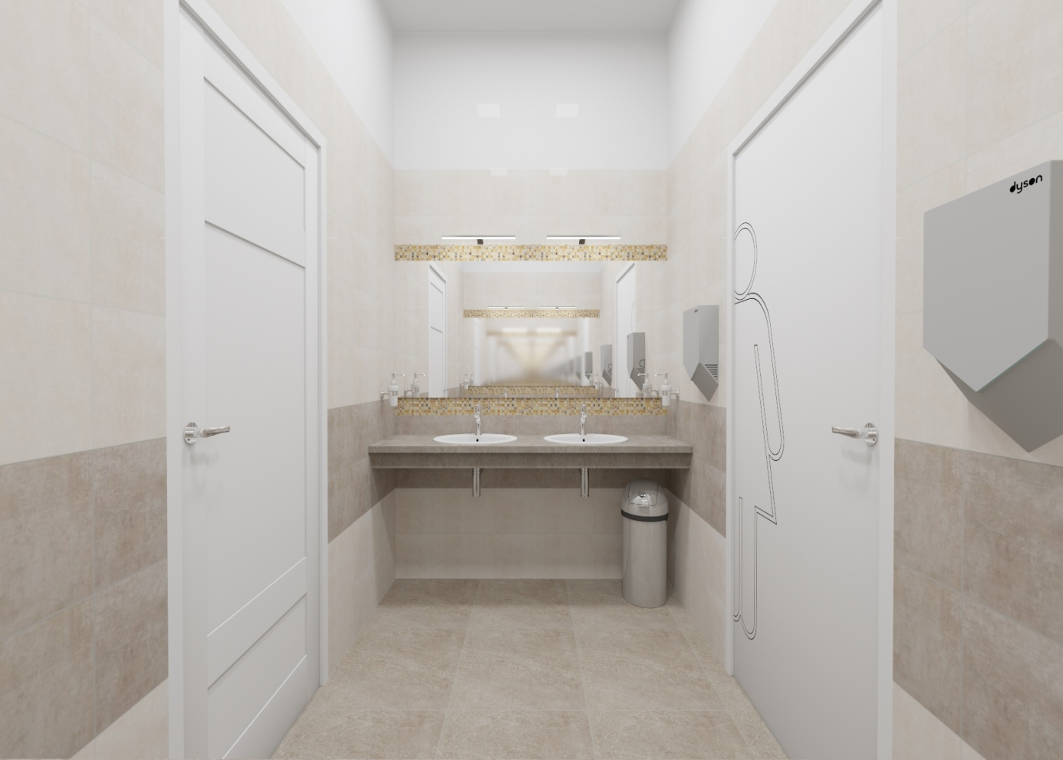
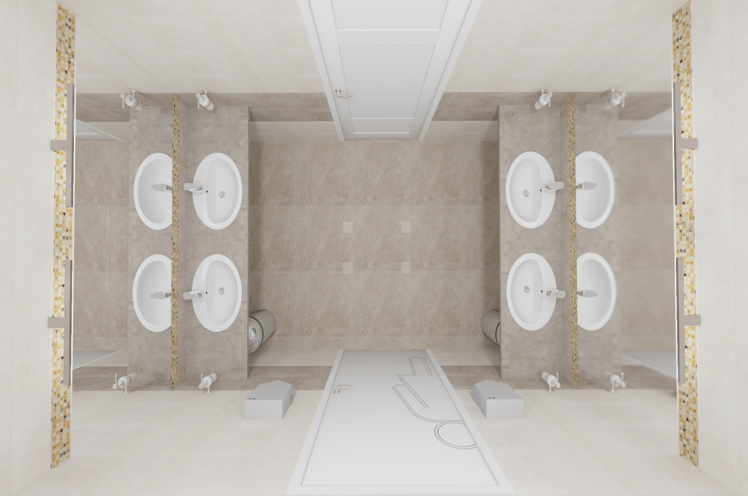

ŁAZIENKA CHŁOPCÓW PARTER/PIĘTRO

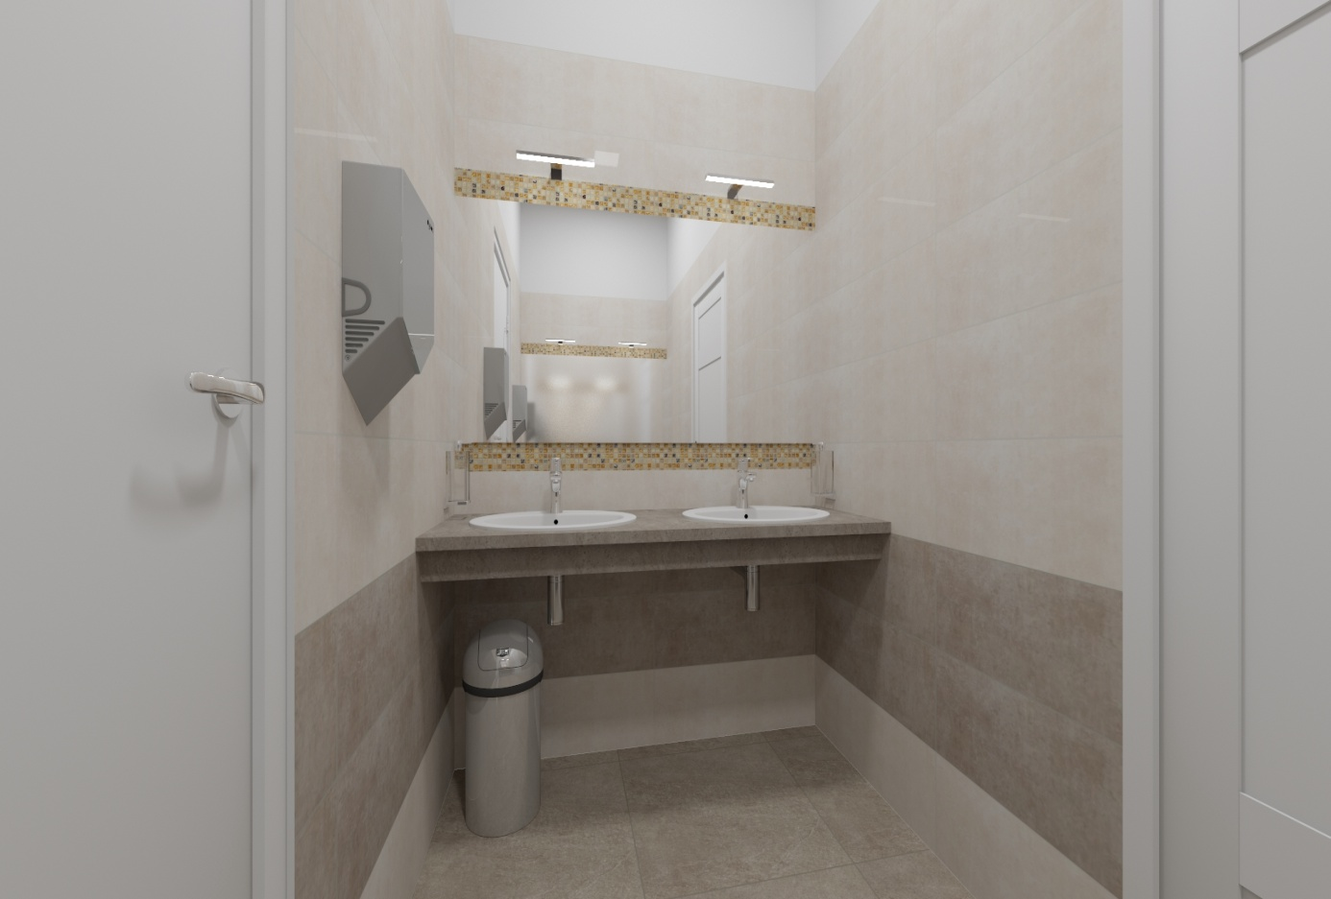
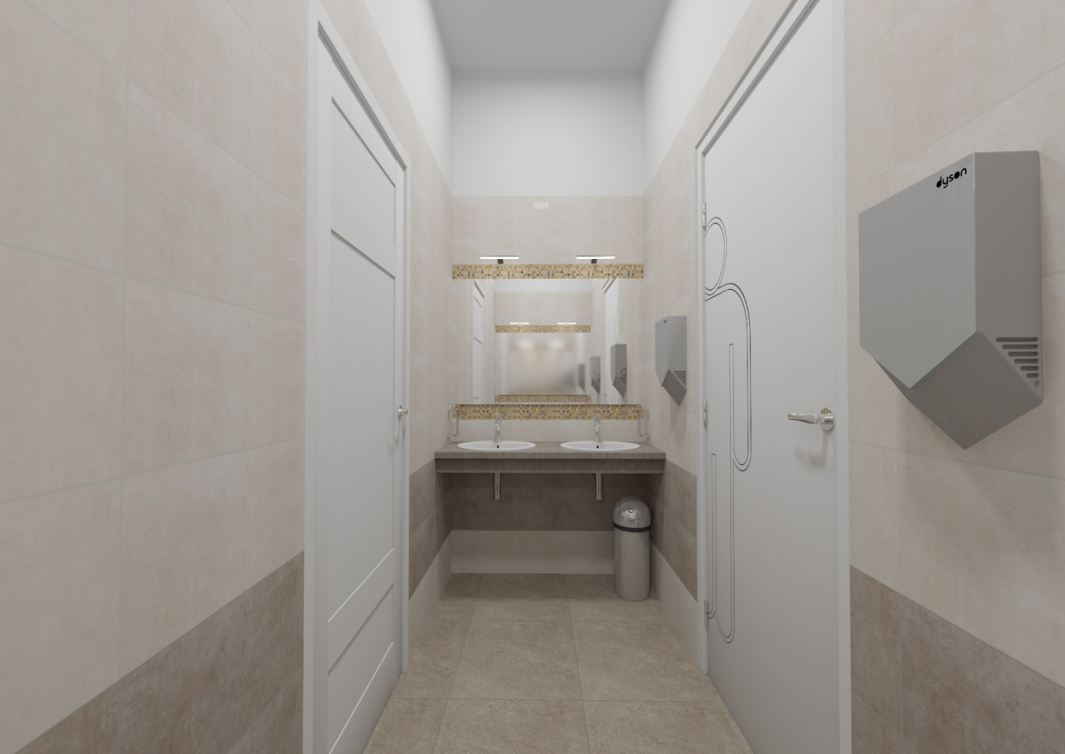

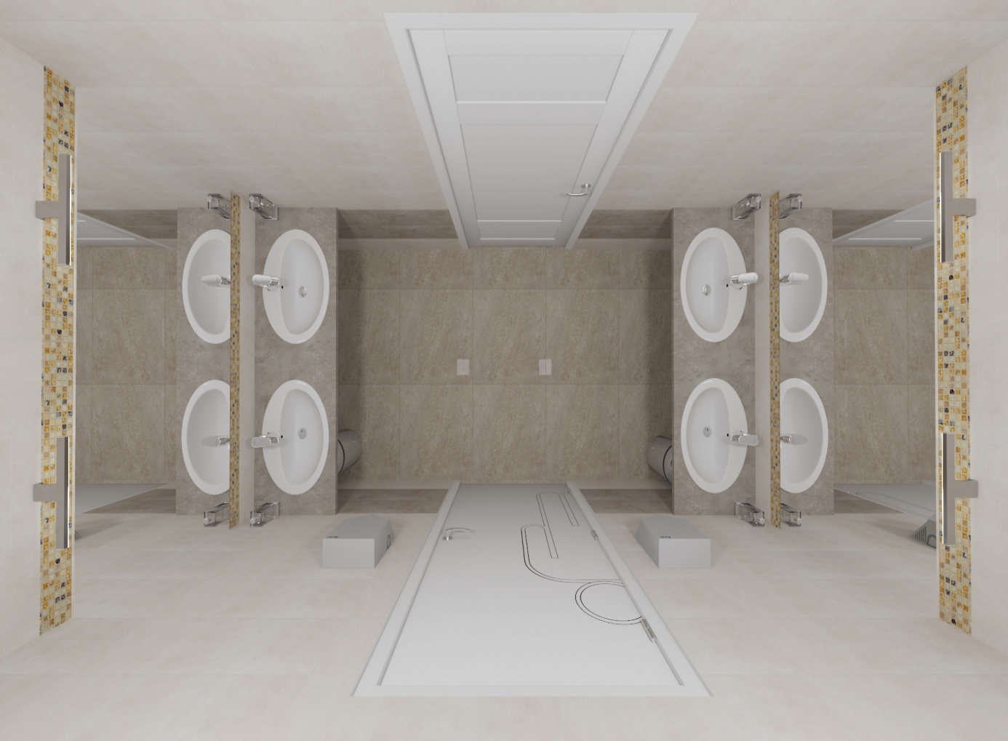
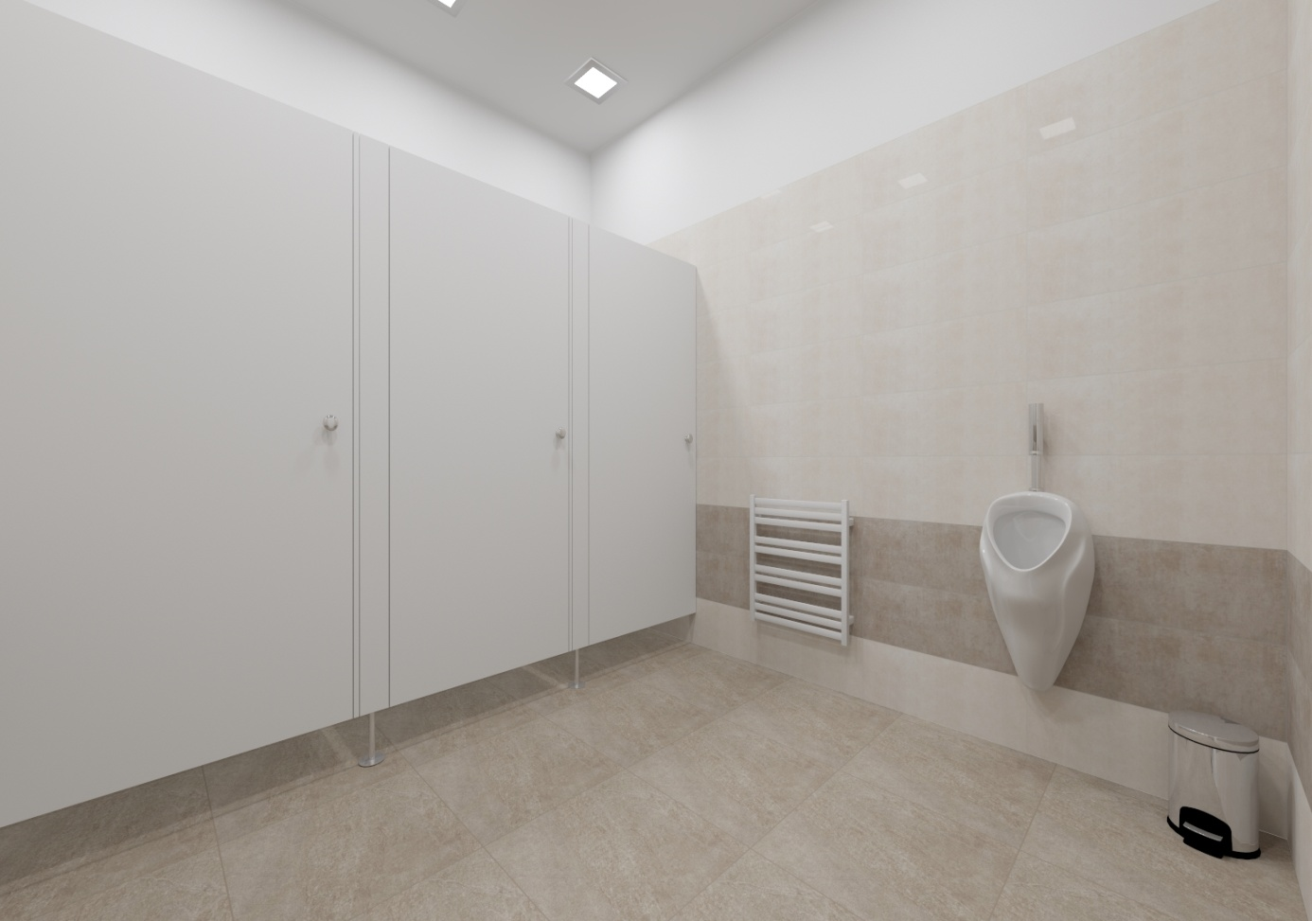

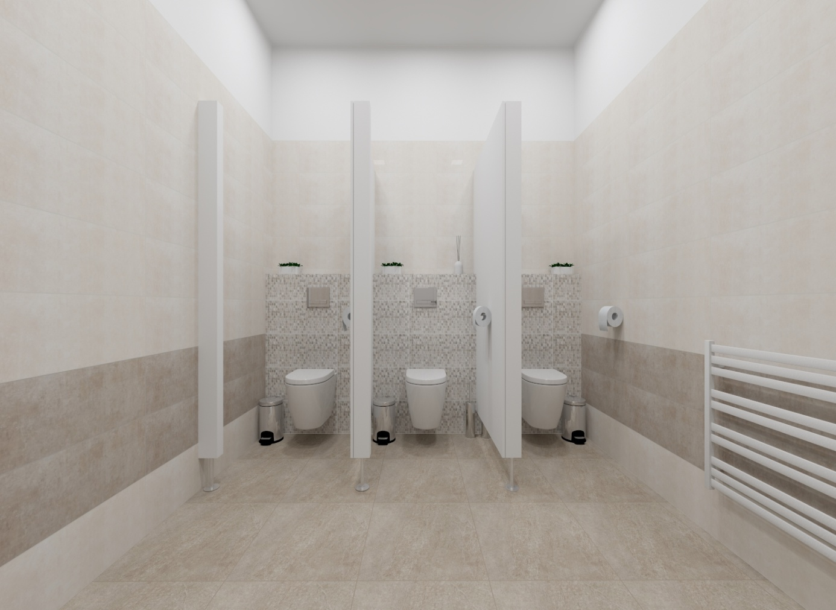
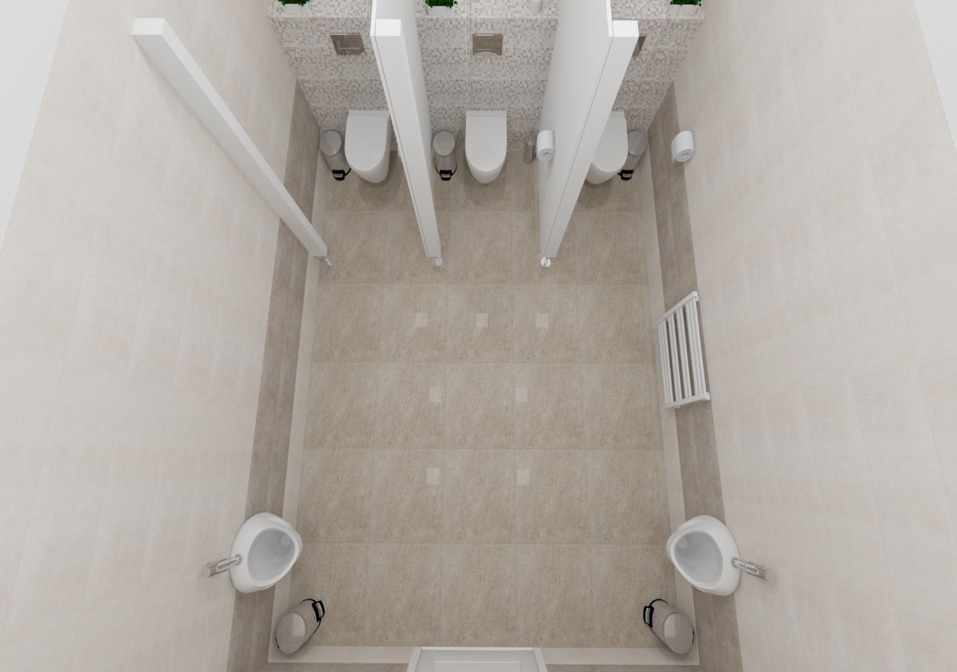

ŁAZIENKA NAUCZYCIELI PARTER/PIĘTRO
